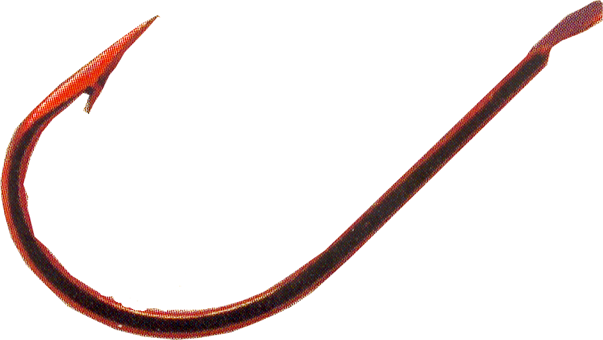
FÉDÉRATION INTERNATIONALE
DE LA PÊCHE SPORTIVE EN EAU DOUCE

CHAMPIONNATS | 2024 | 2025 | 2026 | 2027 | 2028
GLACE | 20ème MONGOLIE  9-10 MARS  Kharkhorum – Lac Ugii | ETATS-UNIS  ROUMANIE  SUEDE | SUEDE  ETATS-UNIS
TRUITE AUX APPATS NATURELS NATIONS ET CLUBS | 30ème ITALIE  6-7 avril  Ruisseau Solano
FEEDER NATIONS | 13ème ESPAGNE  4-5 mai  Lieu à déterminer | PAYS-BAS  ANGLETERRE | MACEDONIE
CARNASSIERS L.A. BORD | 21ème BOSNIE  18-19 mai  Kiseljak
FEEDER CLUBS | 7ème PORTUGAL  1-2 juin  Odivelas Dam | BULGARIE  ESPAGNE
PECHE COUP VETERANS | 16ème BULGARIE  15-16 juin  Plodvid | PORTUGAL  IRLANDE | PORTUGAL  IRLANDE
PECHE COUP MASTERS | 6ème BULGARIE  15-16 juin  Plodvid | PORTUGAL  IRLANDE | PORTUGAL  IRLANDE
PECHE COUP HANDICAPES | 25ème BULGARIE  15-16 june  Plodvid | PORTUGAL  IRLANDE | PORTUGAL  IRLANDE
PECHE COUP EUROPE | 28ème PAYS-BAS  29-30 juin  Spannenburg - Prinses Margriet Canal | SLOVAQUIE  BELGIQUE  SLOVENIE | ESPAGNE | ESPAGNE
CARPE FEMMES*  CARPE U22 | LETTONIE  4ème FEMMES  1Ere JEUNES U22  10-13 juillet  Kūku parish – Lac Baļote | ITALIE
PECHE COUP CLUBS | 43ème SLOVENIE  27-28 juillet  Brežice | ITALIE
PECHE COUP JEUNES  U15 – U20 - U25 | SERBIE  28ème U15  37ème U20  16ème U25  10-11 août  Bela Crkva - canal DTD Kajtasovo | FRANCE  ESPAGNE | ESPAGNE | POLOGNE
PECHE COUP FEMMES | 30ème PORTUGAL  24-25 août  Pentacova | POLOGNE  ITALIE | ESPAGNE
CARPE SENIORES | 24ème  4-7 septembre  Lieu à détérminer | CROATIE | LETTONIE  MACEDOINE
FEEDER FREE STYLE METHOD | 4ème BULGARIE  14-15 septembre  Plodvid | PORTUGAL
CARNASSIERS L. A. KAYAK | ^{3ème} ITALIE  14-15 septembre  Lac Bracciano | AFRIQUE DU SUD  MEXIQUE
PECHE COUP NATIONS | 70ème ESPAGNE  21-22 septembre  Bethune | BOSNIE | SLOVENIE  PORTUGAL  ANGLETERRE
CARNASSIERS L. A. BATEAU | 15ème IRLANDE  4-5-6 octobre  Lough Herne | ESTONIE
MASTER FEEDER*  FEEDER U25 | HONGRIE  3ère MASTER  1erU25  5-6 octobre  Szeged |  | PORTUGAL
BLACK-BASS | 18ème ITALIE  18-19-20 octobre  Lac du Bolsena | AFRIQUE DU SUD | ETATS-UNIS | PORTUGAL
STREET FISHING | 3ème FRANCE  2-3 novembre  Paris – rivière Senne | ETATS-UNIS
TROUT AREA | 4ème BULGARIE  16-17 novembre  Kapinovo
CHAMPIONNATS DU MONDE ET DE ZONE

CHAMPIONNATS ATTRIBUES APRES LA VISITE DES PARCOURS Nations mentionnées en gras et soulignées
NATIONS RETENUES: Nations mentionnées en gras (encore dans l’attente de la visite du parcours)
CANDIDATURES A CONFIRMER: Nations pas soulignées et sans gras
* A partir de 2024, la catégorie Jeunes FEEDER U25 et la catégorie Carpe U22 débuteront, combinée avec la catégorie marquée par l’astérisque

